CONTENIDO

INTRODUCCIÓN 2
1. OBJETIVO 2
2. DEFINICIONES BÁSICAS 2
3. ALCANCE DE LOS SERVICIOS DE AUDITORIA INTERNA 4
4. ​AUTORIDAD DE LA AUDITORÍA INTERNA. 5
4.1. Comité Institucional de Coordinación de Control Interno 5
4.2. Funciones del Comité Institucional de Coordinación de Control Interno 5
5. RESPONSABILIDADES DE LA AUDITORIA INTERNA. 6
6. PROCESO DE AUDITORÌA O INSPECCIÒN. 8
6.1. Fase 1. Planeación general de auditoría basada en riesgos. 8
6.2. Fase 2. Planeación de cada auditoría interna basada en riesgos. 8
6.3 Fase 3. Ejecución (desempeño) del trabajo de auditoría. 8
6.4 Fase 4. Informe de auditoría (comunicación de resultados). 8
6.5 Fase 5. Seguimiento del progreso. 9
7. INFORMES DE AUDITORÌA O INSPECCIÓN Y SEGUMIENTO 9
8. PLANES DE ASEGURAMIENTO Y MEJORA 9
9. INSTRUMENTOS PARA LA ACTIVIDAD DE LA AUDITORIA INTERNA 11
10. MARCO LEGAL 12
11. ACTUALIZACIÓN 13
12. APROBACIÓN 13

INTRODUCCIÓN

El presente estatuto tiene como propósito regular el ejercicio de la Auditoría Interna en la Superintendencia de Vigilancia y Seguridad Privada, con la autoridad y la responsabilidad que exige el artículo 16 del Decreto 648 de 2017 por el cual se adicionó el Capítulo 4 del Título 21, artículo 2.2.21.4.8 al decreto 1083 de 2015, en cumplimiento con lo establecido en las Normas Internacionales de Auditoría, y en concordancia con los lineamientos establecidos por el Departamento Administrativo de la Función Pública, con el fin de contribuir al logro de los objetivos de la Entidad.

- OBJETIVO

El Estatuto de Auditoría de la Superintendencia de Vigilancia y Seguridad Privada, tiene como objetivo establecer el propósito, la autoridad y la responsabilidad de la función de la auditoría interna de la entidad.

Los lineamientos aquí señalados determinan las actividades, operaciones y actuaciones de la auditoría interna, así como la administración de información y los recursos, el acceso a los registros, al personal y a los bienes relevantes para el ejercicio de la actividad de auditoría.

- DEFINICIONES BÁSICAS

- Auditoría Interna
Es una actividad independiente y objetiva de aseguramiento y consulta, concebida para agregar valor y mejorar las operaciones de la entidad; que ayuda a cumplir sus objetivos aportando un enfoque sistemático y disciplinado para evaluar y mejorar la eficacia de los procesos de gestión de riesgos, control y gobierno a través de servicios de Aseguramiento y Asesoría

- Servicios de aseguramiento
Un servicio de aseguramiento según el Instituto de Auditores Internos, es un examen objetivo de evidencias con el propósito de obtener una evaluación independiente de los procesos de gestión, de riesgos, control y gobierno de una organización.

Para adelantar el proceso de Auditoría, los auditores deberán observar los principios y reglas de conducta establecidos en el Código de Ética del Auditor Interno, procurando agregar valor a la gestión de la Superintendencia de Vigilancia y Seguridad Privada, con la formulación de las correspondientes recomendaciones.

- Servicios de asesoría
Son actividades de acompañamiento o asesoría proporcionados a la alta dirección, y diferentes dependencias de la Institución, cuya naturaleza y alcance deberán ser acordadas con las mismas, orientadas a mejorar los procesos de gobierno, gestión de riesgos y control, sin que el auditor interno asuma responsabilidades de gestión o administración.

- Evaluación Independiente
Conjunto de elementos de control que garantizan el examen autónomo, independiente y objetivo del Sistema de Control Interno, con un enfoque basado en riesgos que contribuyan con el mejoramiento continuo de la gestión institucional.

- Línea Estratégica de defensa
Está conformada por la Alta Dirección y el Comité Institucional de Coordinación de Control Interno. La responsabilidad de esta línea de defensa se centra en la emisión, revisión, validación y supervisión del cumplimiento de políticas en materia de control interno, gestión del riesgo, seguimientos a la gestión y auditoría interna para toda la entidad.

- Primera Línea de Defensa
Corresponde la responsabilidad de esta línea de defensa a los servidores en sus diferentes niveles, quienes aplican las medidas de control interno en las operaciones del día a día de la entidad. Se debe precisar que cuando se trate de servidores que ostenten un cargo de responsabilidad (jefe) dentro de la estructura organizacional, se denominan controles de gerencia operativa, ya que son aplicados por líderes o responsables de proceso. Esta línea se encarga del mantenimiento efectivo de controles internos, por consiguiente, identifica, evalúa, controla y mitiga los riesgos.

- Segunda Línea de Defensa
Corresponde la responsabilidad de esta línea de defensa servidores que ocupan cargos del nivel directivo o asesor (media o alta gerencia), quienes realizan labores de supervisión sobre temas transversales para la entidad y rinden cuentas ante la Alta Dirección. Esta línea se asegura de que los controles y procesos de gestión del riesgo de la 1ª línea de defensa sean apropiados y funcionen correctamente, además, se encarga de supervisar la eficacia e implementación de las prácticas de gestión de riesgo, ejercicio que implicará la implementación de actividades de control específicas que permitan adelantar estos procesos de seguimiento y verificación con un enfoque basado en riesgos.

- Tercera Línea de Defensa
En el proceso de Evaluación Independiente, la Oficina de Control Interno es quien tiene las responsabilidades de la tercera línea de defensa, quienes evalúan de manera independiente y objetiva los controles de 2ª línea de defensa para asegurar su efectividad y cobertura; así mismo, evalúa los controles de 1ª línea de defensa que no se encuentren cubiertos -y los que inadecuadamente son cubiertos por la 2ª línea de defensa.

- ALCANCE DE LOS SERVICIOS DE AUDITORIA INTERNA

El alcance del ejercicio de la auditoría interna comprende la verificación de la existencia, nivel de desarrollo y grado de efectividad del control interno en el cumplimiento de los objetivos de la entidad, la evaluación de la gestión del riesgo, la asesoría permanente y la formulación de recomendaciones con alcance preventivo, que permitan a la Superintendencia de vigilancia y seguridad privada para la toma de decisiones oportunas frente al quehacer institucional y la mejora continua.
Para el anterior fin se aplicarán las normas emitidas por del Marco Internacional para la Práctica Profesional de la Auditoría Interna (MIPP), la Guía de auditoría interna basada en riesgos para entidades públicas establecida por el Departamento Administrativo de la Función Pública y la legislación vigente.
Asimismo, la calidad en el desempeño del cumplimiento de las responsabilidades asignadas para lograr los objetivos y las metas de la Superintendencia de Vigilancia y Seguridad privada comprende entre otros:
- Verificar el cumplimiento del ordenamiento jurídico vigente.
- Evaluar la confiabilidad, disponibilidad e integridad de la información y los medios utilizados para identificar, medir, clasificar y reportar dicha información.
- Evaluar los sistemas establecidos para asegurar el cumplimiento de las políticas, planes, procedimientos, leyes y regulaciones vigentes de obligatorio cumplimiento, así como las que puedan generar impacto en la organización.
- Identificar y evaluar los procesos que protegen los activos de la organización.
- Evaluar la eficiencia y eficacia con que se emplean los recursos, conforme lo regulado y a través de metodologías propias que garanticen la razonabilidad en la efectividad de la gestión.
- Evaluar los planes y programas para establecer si los resultados son coherentes con los objetivos y con la misión establecida.
- Verificar los procesos relacionados con el manejo de los recursos, bienes y los sistemas de información, normas, políticas, procedimientos, planes, programas de la entidad y recomendar los correctivos que sean necesarios, aun cuando estos sean ejecutados por terceros.
- Evaluar la eficacia y eficiencia de la administración de los riesgos en la entidad.
- Realizar servicios de consultoría relacionados con los procesos de gobierno, la gestión de riesgos y el control interno de la organización, y promover el mejoramiento del ambiente de control en el Ministerio de Defensa Nacional.
- Informar anualmente sobre el propósito de la actividad de Auditoria interna, la autoridad, responsabilidad, el desempeño y resultados en la ejecución del Plan Anual de Auditoría o de inspección al Representante Legal, Comité institucional de Coordinación de Control interno y a la alta Dirección.
- Coordinar los requerimientos efectuados por los organismos externos de control.
- Realizar auditorías a las áreas de sistemas de información y Tecnología conforme a las normas legales vigentes.
- Verificar que se implementen las medidas respectivas recomendadas en desarrollo de la auditoría y de otras entidades de control.
- Las demás que determine la ley.

​AUTORIDAD DE LA AUDITORÍA INTERNA.
El Jefe de la Oficina de Control Interno o quien haga sus veces reportará funcionalmente a su nominador, el Presidente de la República a través del Departamento Administrativo de la Función Pública, y administrativamente (es decir, operaciones cotidianas) al Representante Legal de la Entidad, para establecer, mantener y asegurar que la Oficina de Control Interno tiene la autoridad suficiente para cumplir completamente con sus obligaciones.
  - Comité Institucional de Coordinación de Control Interno
El Comité Institucional de Coordinación de Control Interno estará conformado por:
- El representante legal quien lo presidirá.
- El jefe de planeación o quien haga sus veces.
- Los representantes del nivel directivo que designe el representante legal.
- El representante de la alta dirección para la implementación del Modelo Estándar de Control Interno.
- El jefe de control interno o quien haga sus veces, participará con voz, pero sin voto en el mismo y ejercerá la secretaría técnica.
  - Funciones del Comité Institucional de Coordinación de Control Interno
- Evaluar el estado del Sistema de Control Interno de acuerdo con las características propias de La Superintendencia de Vigilancia y Seguridad Privada y aprobar las modificaciones, actualizaciones y acciones de fortalecimiento del sistema a partir de la normatividad vigente, los informes presentados por el jefe de control interno o quien haga sus veces, organismos de control y las recomendaciones del equipo MECI.
- Aprobar el Plan Anual de Auditoría de la entidad presentado por el jefe de control interno o quien haga sus veces, hacer sugerencias y seguimiento a las recomendaciones producto de la ejecución del plan de acuerdo con lo dispuesto en el estatuto de auditoría, basado en la priorización de los temas críticos según la gestión de riesgos de la administración.
- Aprobar el Estatuto de Auditoría Interna y el Código de Ética del auditor, así como verificar su cumplimiento.
- Revisar la información contenida en los estados financieros de la entidad y hacer las recomendaciones a que haya lugar.
- Servir de instancia para resolver las diferencias que surjan en desarrollo del ejercicio de auditoría interna.
- Conocer y resolver los conflictos de interés que afecten la independencia de la auditoría.
- Someter a aprobación del representante legal la política de administración del riesgo y hacer seguimiento, en especial a la prevención y detección de fraude y mala conducta.
- Las demás asignadas por el representante legal.
El Jefe de Control Interno o quien haga sus veces tendrá acceso irrestricto, y se comunicará e interactuará directamente con el Comité Institucional de Coordinación de Control Interno, según corresponda, incluso en reuniones privadas sin la presencia de la administración.

El Comité Institucional de Coordinación de Control Interno autoriza a la Oficina de Control Interno a:

- Tener acceso completo, libre y sin restricciones a todas las funciones, registros, propiedad y personal pertinentes, para llevar a cabo cualquiera de sus compromisos, sujeto a su responsabilidad de confidencialidad y salvaguarda de los registros e información.

- Establecer frecuencias, seleccionar temas, determinar alcances de trabajo, aplicar las técnicas necesarias para cumplir con los objetivos de la auditoría y emisión de informes.

- Obtener asistencia del personal necesario de la Superintendencia de Vigilancia y Seguridad Privada, así como de otros servicios especializados dentro o fuera de la entidad, a fin de completar el compromiso.

- RESPONSABILIDADES DE LA AUDITORIA INTERNA.

La Oficina de Control Interno, bajo el liderazgo del Jefe de Control Interno o quien haga sus veces, en el cumplimiento de su función evaluadora y asesora, será responsable de:

- Presentar, al menos una vez al año, a la alta dirección y al Comité Institucional de Coordinación de Control Interno el plan de auditoría interna basado en riesgos, para su revisión y aprobación.

- Comunicar a la alta dirección y al Comité Institucional de Coordinación de Control Interno el impacto de limitaciones de recursos sobre el plan de auditoría interna.

- Revisar y ajustar el plan de auditoría interna, según sea necesario, en respuesta a cambios en los negocios, riesgos, operaciones, programas, sistemas y controles de la Superintendencia de Vigilancia y Seguridad Privada.

- Comunicar a la alta dirección y al Comité Institucional de Coordinación de Control Interno cualquier cambio provisional significativo al plan de auditoría interna.

- Asegurar que se ejecute cada compromiso del plan de auditoría interna, incluyendo el establecimiento de objetivos y alcance, la asignación de recursos apropiados y su supervisión, la adecuada documentación de los programas de trabajo y los resultados de las pruebas y la comunicación de los resultados del trabajo, con las conclusiones y recomendaciones aplicables a partes interesadas.

- Efectuar seguimiento a las observaciones y acciones correctivas, e informar periódicamente a la alta dirección y al Comité Institucional de Coordinación de Control Interno cualquier acción correctiva no implementada efectivamente.

- Asegurar que los principios de integridad, objetividad, confidencialidad y competencia, sean aplicados y defendidos.

- Asegurar que la Oficina de Control Interno posee colectivamente u obtiene los conocimientos, habilidades y otras competencias necesarias para alcanzar los requerimientos del estatuto de auditoría interna.

- Asegurar que las tendencias y los problemas emergentes que puedan afectar a la Superintendencia de Vigilancia y Seguridad Privada se consideren y se comuniquen a la alta dirección y al Comité Institucional de Coordinación de Control Interno, cuando sea apropiado.

- Asegurar que las tendencias emergentes y las prácticas exitosas están siendo consideradas en auditoría interna.

- Establecer y asegurar el cumplimiento de las políticas y procedimientos diseñados para guiar a la Oficina de Control Interno.

- Asegurar el cumplimiento de las políticas y procedimientos relevantes de la Superintendencia de Vigilancia y Seguridad Privada, a menos que tales políticas y procedimientos entren en conflicto con el estatuto de auditoría interna. Cualquier conflicto de este tipo se resolverá o se comunicará a la alta dirección y al Comité Institucional de Coordinación de Control Interno.

- Asegurar la conformidad de la Oficina de Control Interno con las Normas Internacionales de Auditoría interna, establecidas por el Instituto de Auditores Internos con las siguientes reservas: “Si el cumplimiento de ciertas partes de las Normas de la Oficina de Control Interno está prohibido por ley o regulación, el Jefe de Control Interno asegurará la revelación apropiada de ello, así como el cumplimiento de todas las demás partes de las Normas”

- Revisar la identificación, mitigación y monitoreo de riesgos relacionados con la infraestructura tecnológica y la ciberseguridad.

- Presentar un informe ejecutivo anual al Ministro o Director de Departamento Administrativo correspondiente, acerca del estado del sistema de control interno, los resultados de la evaluación de gestión y las recomendaciones y sugerencias que contribuyan a su mejoramiento y optimización.

- PROCESO DE AUDITORÌA O INSPECCIÒN.

La Oficina de Control Interno, bajo el liderazgo del jefe de Control Interno, será la responsable de la Auditoría Interna o Inspección, asegurando la confidencialidad y protección de la información, recursos y registros que para tal fin se les confié, deberán desarrollar como mínimo las fases establecidas en la Guía de Auditoría del Departamento Administrativo de la Función Pública (DAFP) en el proceso control y seguimiento y evaluación.

6.1. Fase 1. Planeación general de auditoría basada en riesgos.

- Conocimiento de la entidad objeto de auditoría
- Identificación de los aspectos evaluables:
- Conformación y priorización del universo de auditoría basado en riesgos
- Determinación del ciclo de rotación de las auditorias

6.2. Fase 2. Planeación de cada auditoría interna basada en riesgos.

- Consideraciones sobre planificación:
- Objetivo del trabajo de auditoría
- Alcance del trabajo
- Asignación de recursos para el trabajo.
- Programa de trabajo

6.3 Fase 3. Ejecución (desempeño) del trabajo de auditoría.

- Reunión de inicio
- Solicitud de la información
- Análisis y evaluación
- Documentación de la información
- Desarrollo de observaciones

6.4 Fase 4. Informe de auditoría (comunicación de resultados).

- Criterios para el informe de auditoría.
- Calidad del informe
- Errores y omisiones (riesgo de auditoria)
- Declarar que los trabajos son realizados de conformidad con las normas internacionales para el ejercicio profesional de la auditoría interna
- Difusión del informe de auditoría en la reunión del cierre de la auditoria e informe final.
- Opiniones globales.

6.5 Fase 5. Seguimiento del progreso.

- Seguimiento al cumplimiento y efectividad de las acciones correctivas y recomendaciones.

- INFORMES DE AUDITORÌA O INSPECCIÓN Y SEGUMIENTO

El jefe de la Oficina de Control interno, o el servidor público al cual este designe como responsable de una actividad de Auditoria interna o inspección, deberá rendir un informe escrito tras la conclusión de cada trabajo, de conformidad con las normas de auditoría.

Los informes de auditoría, seguimientos y evaluaciones tendrán como destinatario al Representante Legal de la entidad y al Comité Institucional de Coordinación de Control interno. Los hallazgos y recomendaciones deben ser comunicados a los responsables de diseñar y ejecutar los planes de mejoramiento. El jefe de la Oficina de Control interno incluirá dentro del Plan Anual de Auditorias o inspección el seguimiento a los Planes de Mejoramiento según lo establecido en los procedimientos.

- PLANES DE ASEGURAMIENTO Y MEJORA

La Oficina de Control Interno mantendrá un programa de aseguramiento y mejora de la calidad que comprenda todos los aspectos de la Oficina de Control Interno de auditoría interna. El programa incluirá una evaluación del cumplimiento de la Oficina de Control Interno con las Normas y una evaluación si los auditores internos aplican el Código de Ética. El programa también evaluará la eficiencia y la eficacia de la Oficina de Control Interno e identificará oportunidades de mejora.

El jefe de control interno comunicará a la alta dirección y al Comité Institucional de Control Interno, el programa de aseguramiento y mejora de calidad de la Oficina de Control Interno, incluidos los resultados de las evaluaciones internas (continuas y periódicas) y las evaluaciones externas llevadas a cabo por lo menos una vez cada cinco años, por un evaluador o equipo de evaluación calificado e independiente de la Superintendencia de Vigilancia y Seguridad Privada.

- Responsables de formular el plan de mejoramiento

El jefe de la oficina, líder o responsable del proceso auditado de cada una de las áreas y/o dependencias que fueron objeto de evaluación, y a los cuales se le haya socializado el resultado del informe de auditoría con sus respectivas observaciones o hallazgos que afecten la gestión de los procesos establecidos dentro la estructura de la Superintendencia de Vigilancia y Seguridad Privada

- Formulación del Plan de Mejoramiento

De acuerdo al procedimiento de “Formulación del Plan de Mejoramiento Institucional (PMI)” (PRO-GES-110-008), los procesos responsables deberán diligenciar el formato “Plan de Mejoramiento” (FOR-SIG-121-023), establecido por la Superintendencia de Vigilancia y Seguridad Privada, a través de la herramienta Suite Visión Empresarial, consignando las causas que originaron la observación o hallazgo identificado por la auditoria interna basada en riesgos o la auditoría externa (AGN, CGR, MDN, demás entes de control). En el mismo deberán describirse detalladamente las acciones de mejora propuestas para subsanar lo evidenciado, el riesgo asociado, así como las áreas responsables de ejecutar y consolidar dichas acciones correctivas, con el fin de garantizar el cumplimiento de los estándares establecidos.

Cuando el origen del hallazgo corresponda a una auditoría interna basadas en riesgos o externa (AGN, CGR, MDN u otros entes de control), se deberá conservar sin modificaciones la redacción reportada en el correspondiente informe de auditoría.

Identificación de Causas: El proceso procederá a identificar las causas que originaron el hallazgo. Es fundamental garantizar la coherencia del análisis, para lo cual se debe contar con el acompañamiento metodológico de la Oficina Asesora de Planeación, conforme a lo establecido en el numeral 11.1 del Manual de Planes (MAN-DES-120-002).

El análisis de causas y el Plan de Mejoramiento deben ser diligenciados y revisados por el líder del proceso, garantizando la coherencia del análisis.

Modificación del Plan de Mejoramiento: En caso de requerirse la reprogramación, reformulación o cancelación de una o más acciones de un Plan de Mejoramiento derivado de Auditorías internas basadas en riesgos, se deberá cumplir con lo establecido en el numeral 14, Consideraciones Generales, del Manual de Planes Institucionales (MAN-DES-120-002)

En el caso de los planes de mejoramiento derivados de auditorías externas, el proceso correspondiente deberá solicitar la modificación a través de la Secretaría Técnica del Comité de Gestión y Desempeño, con el fin de que esta sea presentada ante el Comité para su consideración y, posteriormente, sometida a la entidad auditora externa para su análisis y eventual aprobación, en el marco de los roles "Relación con entes externos de control" y "evaluación y seguimiento" que debe ejercer de conformidad con lo dispuesto en el artículo 17 del Decreto 648 de 2017.

Cuando un Plan de Mejoramiento involucre varios procesos, los líderes correspondientes deberán coordinar la concertación de las acciones, estableciendo metas individuales cuando sea pertinente, a fin de facilitar su seguimiento y medición. Además, deberán informar a todos los actores involucrados en la ejecución de las acciones para garantizar su cumplimiento.

Los plazos para la formulación del Plan de Mejoramiento son los siguientes:

- Auditorías internas basadas en riesgos: dentro de los diez (10) días hábiles siguientes a la entrega del informe final.
- Auditorías externas (AGN, CGR, MDN, demás entes de control): se realizarán conforme a los plazos establecidos por la entidad responsable de la elaboración del informe con hallazgos.
- Las acciones propuestas no deberán tener un plazo de ejecución superior a un (1) año.

El incumplimiento en la formulación oportuna del Plan de Mejoramiento, así como en el cumplimiento de los requisitos establecidos en el procedimiento “Formulación del Plan de Mejoramiento Institucional (PMI)” (PRO-GES-110-008), -cuando se deriven de auditorías o evaluaciones internas— deberá ser informado al Comité Institucional de Coordinación de Control Interno, para que adopte las medidas pertinentes.

- Ejecución y Seguimiento.

El seguimiento al cumplimiento de las acciones formuladas se realizará con base en los reportes presentados por los responsables de los procesos a través de la herramienta Suite Visión Empresarial, cuando aplique, la dependencia de Control Interno emitirá observaciones y comentarios directamente en la herramienta, relacionados con el avance o cumplimiento de las acciones registradas.

Adicionalmente, se realizará seguimiento a cada plan de mejoramiento de acuerdo con lo establecido en el procedimiento de “Formulación del Plan de Mejoramiento Institucional (PMI)” (PRO-GES-110-008).

- INSTRUMENTOS PARA LA ACTIVIDAD DE LA AUDITORIA INTERNA

Para el ejercicio de la auditoría interna se contará con los siguientes instrumentos:

- El Código de Ética del Auditor Interno que tendrá como bases los principios y reglas de conducta recomendados por el Marco Internacional para la Práctica Profesional de la Auditoría Interna como la integridad, objetividad, confidencialidad, conflictos de interés y competencia de éste.

- Carta de representación en la que se establezca la veracidad, calidad y oportunidad de la entrega de la información presentada a las Oficinas de Control Interno.

- Estatuto de auditoría, en el cual se establezcan y comuniquen las directrices fundamentales que definirán el marco dentro del cual se desarrollarán las actividades de la Oficina de Control Interno, según los lineamientos de las normas internacionales de auditoría

- Plan anual de auditoría.

Estos instrumentos serán desarrollados, aprobados, ajustados e implementados por el Comité Institucional de Control Interno de la Superintendencia y serán objeto de mejora continua.

- MARCO LEGAL

- Constitución Política de Colombia, artículo 209 en armonía con el artículo 269 establece la existencia de un Control interno en todos los ámbitos de la Administración Púbica.

- Ley 87 del 29 de noviembre 1993, “Por la cual se establecen normas para el ejercicio del control interno en las entidades y organismos del Estado y se dictan otras disposiciones”

- Ley 1474 del 12 de julio de 2011, “Por la cual se dictan normas orientadas a fortalecer los mecanismos de prevención, investigación y sanción de actos de corrupción y la efectividad del control de la gestión pública.”

- Decreto 1083 del 26 de mayo de 2015, “Por medio del cual se expide el Decreto Único Reglamentario del Sector de Función Pública “.

- Decreto 648 del 19 de abril de 2017, Por el cual se modifica y adiciona el Decreto 1083 de 2015, Reglamentario Único del Sector de la Función Pública

- Decreto 1499 del 11 septiembre 2017, Por medio del cual se modifica el Decreto 1083 de 2015, Decreto Único Reglamentario del Sector Función Pública, en lo relacionado con el Sistema de Gestión establecido en el artículo 133 de la Ley 1753 de 2015

- Decreto 338 del 4 de marzo de 2019, " Por el cual se modifica el Decreto 1083 de 2015, Único Reglamentario del Sector de Función Pública, en lo relacionado con el Sistema de Control Interno y se crea la Red Anticorrupción

- Decreto 2106 del 22 de noviembre 2019, " Por el cual se dictan normas para simplificar, suprimir y reformar trámites, procesos y procedimientos innecesarios existentes en la administración pública”.

- Decreto 989 del g julio de 2020, Por el cual adiciona el capítulo 8 al título 21 de la Parte 2 del Libro 2 del Decreto 1083 de 2015, en lo relacionado con las competencias y requisitos específicos para el empleo de jefe de oficina, asesor, coordinador o auditor de control interno o quien haga sus veces en las entidades de la Rama Ejecutiva del orden nacional y territorial

- Manual Operativo Sistema de Gestión MIPG, Consejo para la Gestión y Desempeño institucional- Versión 5-mazo de 2023

- Guía de auditoría interna basada en riesgos para entidades públicas - Versión 4 -julio de 2020

- Resolución Ministerial 0054 de 07 de enero de 2022, “Por el cual se adoptan los instrumentos de Auditoría del Sector Defensa, el Código de Ética del Auditor Interno o Inspector y Carta de Representación y el Estatuto de Auditoría”

- Demás normas que regulan la materia.

- ACTUALIZACIÓN

El presente Estatuto será revisado en consideración a los cambios en la normatividad aplicable, o a los cambios en los procesos de la organización, así como en relación con los lineamientos o directrices procedentes del Gobierno Nacional.

- APROBACIÓN

El presente Estatuto fue aprobado según Acta 01 por el Comité Institucional de Coordinación de Control Interno el 05 de marzo de 2025. Se adjunta resolución con su correspondiente adopción.

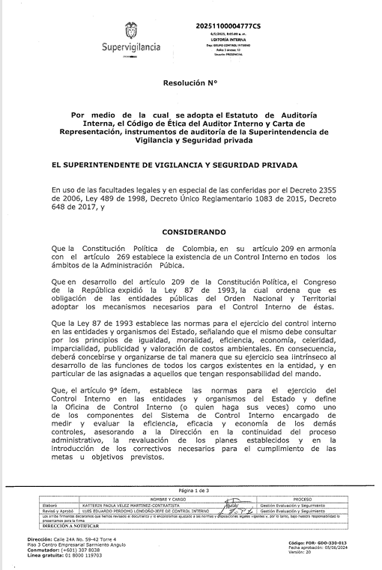

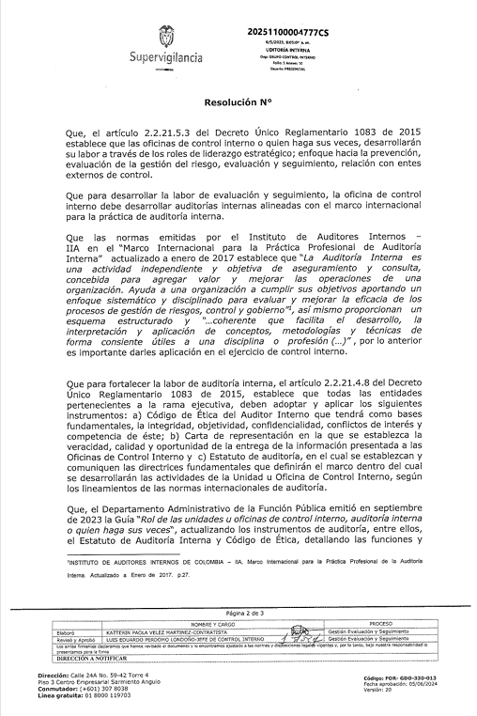

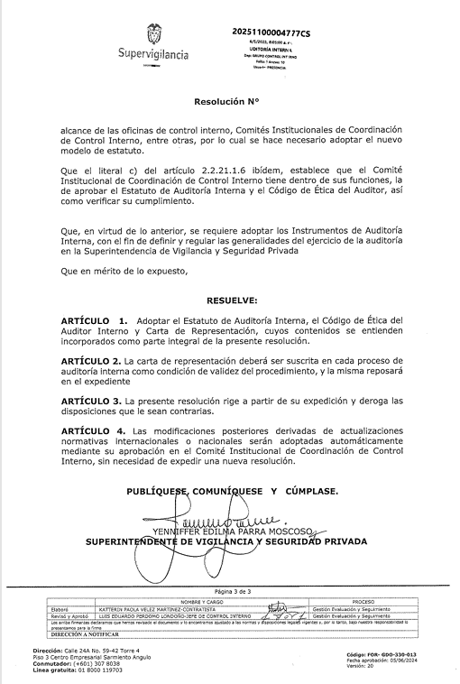

Marco Internacional para la práctica profesional de la auditoría interna, 2017, Glosario
Manual operativo del MIPG versión 6
Guía de auditoria basada en riesgos para entidades públicas

